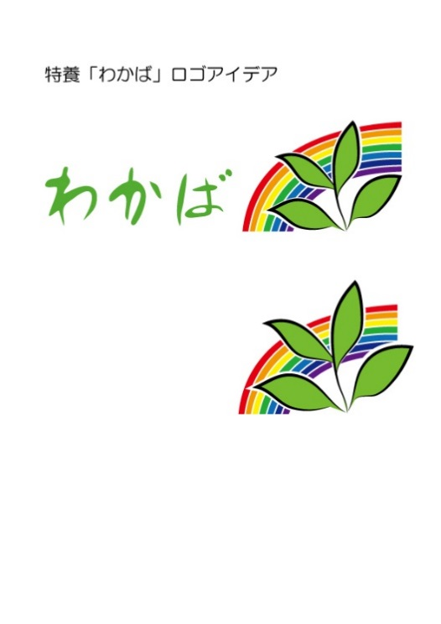**憲法に基づく基本的人権を尊重しゆったりとした暮らしの中で一人ひとりが豊かに過ごせる居場所を目指します**

2025年

1月号

NO.113





わかば新聞

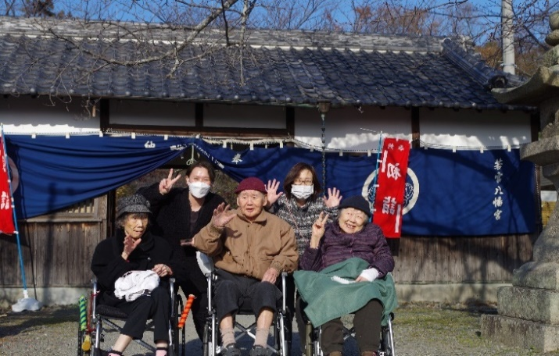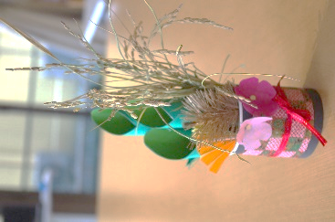　********

若宮神社にて

＜お知らせ＞

サービス付き高齢者向け住宅

「生協ありもと」　完成内覧会

〇１月１４日（火）から１９日（日）

〇１０時から１６時

申し込み不要

会場：和歌山市有本526-1

ＴＥＬ：073-494-5700

**良い年でありますように**

初詣

　新年のご挨拶

門松～オレンジカフェの参加者の作品ですぇ

**謹賀新年**

明けましておめでとうございます。今年も健やかに日常生活を送れるように願っています。

さて年末から新年にかけて世間では、Ａ型インフルエンザとコロナ感染が猛威を振るっています。隣の生協病院でも多くの患者様が押し寄せてきています。

いわゆるノーマスクの時期が到来しその結果が今の大流行になったと思われます。これらを鑑み、ことしは入居の皆様や利用される方々に対して安心して過ごせる場を提供するべく、入居者の皆様には外部からの持ち込み感染をさせないために職員からの接触感染を徹底して防ぐ努力を講じます。マスクの着用と手洗いの基本を徹底します。

また寒さや暑さに対し一般に高齢者はすぐに健康が損なわれることが多く、介護と医療の連携をより緊密にして、早期に重篤な病気（特に入院が必要な）を未然に防ぎます。

そして“わかば”で快適で楽しく過ごせて終焉の地としての役割を果たすべく努力してまいります。

２０２５年　元旦

社会福祉法人　わかやま虹の会

理事長　小西教之



特別養護老人ホーム



〒640-8390　和歌山市有本140

　ＴＥＬ（073）475-0015ＦＡＸ（073）475-0016

**HPｱﾄﾞﾚｽ** [**http://www,nijiwakaba.com/**](http://www,nijiwakaba.com/) **※「にじわかば」で検索**